Všetko, čo potrebujete vedieť o recyklácii papiera

Papier v dnešnej dobe zohráva významnú úlohu a je aj napriek súčasným vyspelým elektronickým technológiám neodmysliteľnou súčasťou života nielen pre školákov či podnikateľov, ale aj pre obalový priemysel.
Papier sa vyrába zhutnením celulózy, ktorá sa získava väčšinou z ihličnatých stromov, ako je smrek, jedľa, ale pri jeho výrobe môžu byť použité aj iné dreviny a materiály (bavlna, alebo konope). K výrobe jednej tony papiera je potrebné približne 2 až 3 tony dreva, veľké množstvo vody a elektriny.
Papier patrí do skupiny dobre recyklovateľných materiálov, ale nedá sa recyklovať donekonečna – vlákna celulózy sa pri opakovanom recyklovaní skracujú. Papier je preto možné recyklovať len 5- až 7-krát. Poslednou formou recyklácie je napríklad obal na vajíčka a rolka od toaletného papiera.
Papier tvorí približne 14 % hmotnosti v celkovom množstve komunálneho odpadu z domácností.

Na to, aby mohol byť papier recyklovaný, je potrebné ho pred vyhodením vytriediť. Čo teda patrí do triedeného zberu papiera?
Patria sem: noviny, časopisy, kancelársky papier, zošity, reklamné letáky, plagáty, krabice a kartóny, papierové obaly a podobne.
Nepatria sem: väzbové obaly kníh, mokrý, mastný alebo znečistený papier, asfaltový a dechtový papier, použité plienky a hygienické potreby, alobal.
Dôležitým pravidlom je krabice pred vyhodením zložiť na plocho, aby bol ich objem čo najmenší a neobsahoval zbytočne veľa vzduchu. Zostane tak viac miesta pre ďalší odpad. Odvážanie vriec a kontajnerov, ktoré sú správne naplnené, je nielen efektívnejšie, ale aj priateľské k životnému prostrediu.
Papier, ktorý vytriedime, nesmie byť znečistený, mokrý ani mastný.

Aký význam má triedenie papiera?
Triedením papiera šetríme nielen lesy, ale tiež vodné zdroje a energie. Z vytriedeného papiera sa ďalej vyrába novinový papier, zošity, lepenkové krabice, toaletný papier, puzzle, obaly na vajíčka a podobne. 1 tona zberového papiera zachráni 17 stromov.

Čo sa deje s papierom po vytriedení a vyhodení
Vyzbieraný papier je potrebné ešte dotriediť na jednotlivé druhy, nakoľko sa každý druh papiera inak spracováva.
Na triediacej linke sa vytrieďujú jednotlivé druhy papiera a odpadu, ktorý tam nepatrí. Následne sa papier lisuje do balíkov a odváža sa k spracovateľom. Pri recyklácii sa papier namáča, rozvlákňuje, odstraňujú sa z neho lepidlá, spinky a tlačiarenská farba a nakoniec sa suší a lisuje, aby sa z neho mohli vyrobiť nové papierové produkty.
Papier a jeho symboly
Výrobcovia často označujú obalový papier informačnými značkami, ktoré pomôžu pri posudzovaní, z akého materiálu je obal vyrobený:
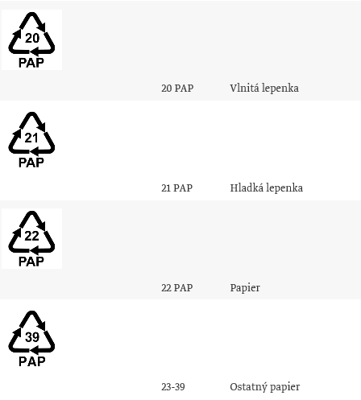

Čo sa vyrába z recyklovaného papiera?
